**Curso: Econometría 1**

**Profesor: Luis García (**[**lgarcia@pucp.edu.pe**](mailto:lgarcia@pucp.edu.pe)**)**

**Jefe de práctica: Nicolás Barrantes (**[**n.barrantes@pucp.pe**](mailto:n.barrantes@pucp.pe)**)**

**PRÁCTICA DIRIGIDA 11**

**Pruebas de hipótesis con estimación MV**

1. Mostrar qué forma toma el estadístico de Wald cuando se quiere probar la hipótesis nula $H_{0}: Rβ=r$.
2. Suponga que se tiene una variable aleatoria $x$ que tiene la siguiente distribución:

$f\left(x\right)=αβx^{β-1}e^{-αxβ}$, con $α, β>0, x≥0$

1. Obtenga el logaritmo de la función de verosimilitud con n observaciones
2. Asuma $β=1$. Encuentre la función de verosimilitud restringida, el estimador MV de $α$ y su distribución asintótica
3. Defina un intervalo de confianza al 95% de confianza para probar la hipótesis $H_{0}:α=α_{0}$– nota: el valor crítico de la normal estándar es 1.96. ¿En qué casos rechaza $H_{0}$?
4. Usando n = 20, la estimación de los parámetros del modelo irrestricto de la parte i) es: $\hat{α}=1.179$ y $\hat{β}=1.1$. La inversa de la matriz de información es:

$$I^{-1}\left(\hat{α},\hat{β}\right)=\left[\begin{matrix}0.04506 & -0.2673 \\ -0.2673 & 0.041477\end{matrix}\right]$$

Lleve a cabo un test de Wald para probar $β=1$

1. Usando los mismos datos se obtiene la estimación de $α$ de la parte ii), $\tilde{α}=0.88496$. ¿Cómo llevaría a cabo un test de razón de verosimilitud para probar $H_{0}: β=1$?
2. Mostrar qué forma toma el estadístico LM (del test de multiplicadores de Lagrange) cuando se quiere probar la hipótesis nula $H_{0}: Rβ=r$.
3. Se quiere estimar los determinantes del número de cigarrillos consumidos por las personas. Se cuenta con datos de una encuesta a 800 personas. Se estiman dos modelos. El primero es el siguiente:

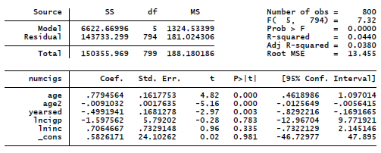

Luego, se añaden algunas variables adicionales y se obtiene la siguiente estimación:

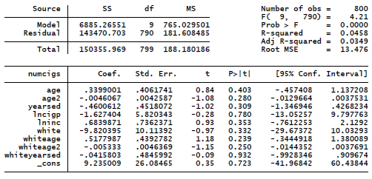

Mediante los test de multiplicadores de Lagrange y la prueba F, contraste la hipótesis de que los coeficientes de las nuevas variables incluidas son iguales a cero.